**Праздник самой красивой и любимой Мамы.**

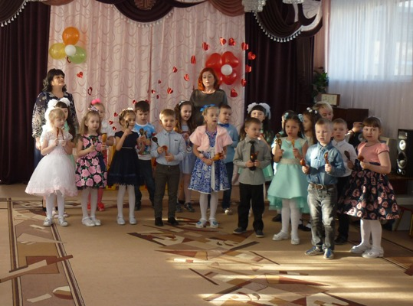

«Мама!» - какое короткое слово… «Мама!» - слово, вмещающее в себя, целую жизнь.  
Конец ноября, в МБДОУ ДС № 28, был посвящен празднику «День Матери».

Планируя проведение тематической недели, посвященной Дню Матери, в подготовительной группе № 10, мы стремились организовать все виды детской деятельности вокруг темы семьи, любви к матери.

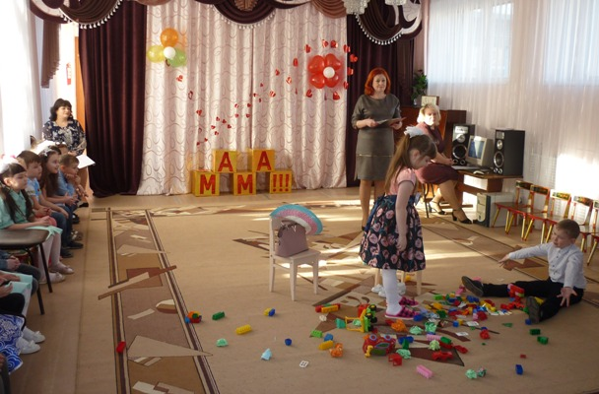

В рамках тематической недели с детьми были проведены беседы, игры, занятия на темы: «Самая лучшая мама на свете», «Мама – первое слово», «Мамы всякие важны», «Чем я могу помочь маме?», в ходе которых, дети рассказывали о своих мамах, об их увлечениях, профессиях, труде, чертах характера, о том, как мамы заботятся о своих детях, о всей семье, как ребята проявляют свою любовь к мамам.

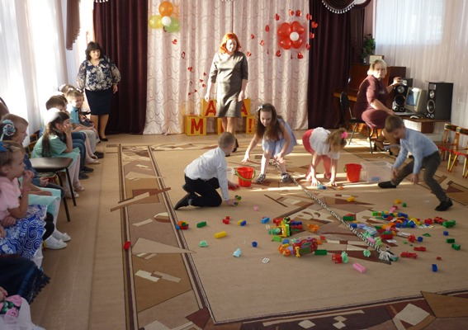

22 ноября состоялся праздничный концерт, посвящённый Дню Мамы.

В украшенном зале собрались гости. А маленькие артисты с волнением ждали своего выступления. Ведущие поприветствовали всех, кто пришел на праздник, посвященный самым добрым, самым нежным, самым заботливым и самым красивым – мамам.

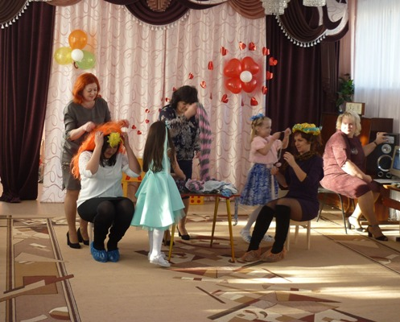

Ребята на концерте рассказывали стихи, пели песни, танцевали, отгадывали загадки исполняли шуточные сценки.

Были проведены шуточные конкурсы для мам и бабушек: «Отгадай вещь своей мамы», «Накорми свою бабушку», «Наряди свою мамочку».

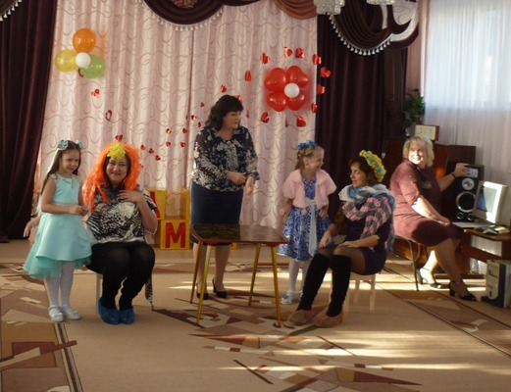

Дети с огромной радостью принимали участие в концерте, получили заряд бодрости и положительных эмоций. Было видно, как сияли от счастья их глаза. Все свои добрые чувства вкладывали ребята в каждую песенку о маме, в каждый танец.

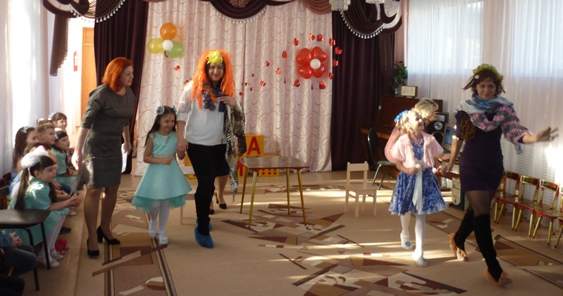

Лица детей и мам светились улыбками и радостью. Этот праздник оставил яркий след и незабываемые впечатления у детей и взрослых!

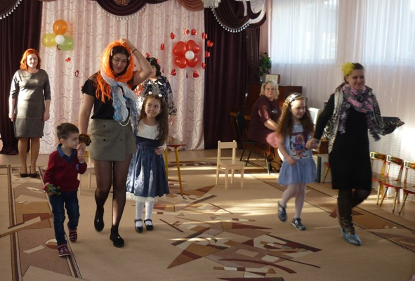

И в завершении  праздника ребята подарили своим мамам подарки, сделанные своими руками «Мамин портрет».

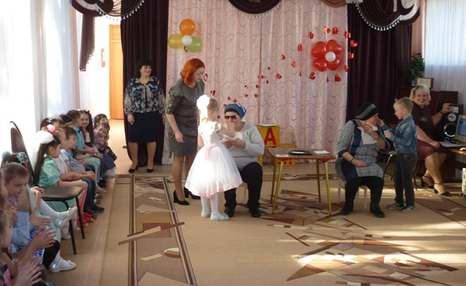

Воспитатели  группы Козина Т.Г., Королёва И.Ю., музыкальный руководитель Новожилова Л.В. приложили немало сил и творческой фантазии, чтобы организовать этот концерт, который надолго запомнится детям и взрослым.